西宁城区2016年高中招生考试
政 治 历 史 试 卷
考生注意：
1. 本试卷分为政治、历史两部分，试卷满分120分（政治60分、历史60分），考试时间120分钟。
2. 本试卷为试题卷，不允许作为答题卷使用，答题部分请在答题卡上作答，否则无效。
3. 答题前，考生务必将自己的姓名、准考证号、考点、考场、座位号写在答题卡上。同时填写在试卷上。
4. 选择题用2B铅笔把答题卡上对应题目的答案标号涂黑（如需改动，用橡皮擦干净后，再选涂其他答案标号）。非选择题用0.5毫米的黑色签字笔答在答题卡相应位置，字体工整，笔迹清楚。

政治试题（60分）
第Ⅰ卷（选择题）
一、单项选择题（共18分）
1．父母对我们寄予厚望，参与规划我们的未来，给我们提供学习的机会和条件，不时地鼓励我们，激励我们创造精彩的人生。这说明家是我们的
A．情感栖息地 B．娱乐天地
C．天然学校 D．发展的大本营
2．国家“推进义务教育均衡发展”是为了让青少年平等享有
A．生命健康权 B．受教育权
C．人格尊严权 D．自主选择权
3．下列行为中，属于合法搜查的是
A．冲冲怀疑同桌华华偷了他的手机，对华华进行搜身检查
B．超市负责人怀疑顾客杨某偷拿超市商品，对他进行强行搜身
C．公安人员出示搜查证对某犯罪嫌疑人住所进行搜查
D．某电器厂为防止产品丢失，对下班的员工搜身检查
4．比起实体店，网购在当今社会越来越受到人们的青睐。因为网购物美价廉、省事省心，已经成为人们普遍接受的一种消费方式。2015年中国网购总额达3600亿元，在网上购物的互联网用户比例达到47%。这说明
A．网络生活比现实生活好得多
B．网购已经取代了传统的实体店购物方式
C．网络极大地方便了人们的生活
D．人们对网络的痴迷已经达到无法控制的程度
5．下列属于我国公民基本义务的是
①维护国家统一和全国各民族团结 ②爱护公共财物，遵守社会公德 ③见义勇为，自觉参加公益活动 ④依法纳税，保守国家秘密
A．①②③ B．①③④ C．②③④ D．①②④
6．近年来，广场舞被越来越多的西宁大妈们所喜爱。在阳光明媚的日子里，小区广场上随处可见大妈们在“高音炮”震耳的音乐声中翩翩起舞，也给小区的一些住户带来了烦恼。之所以称为“高音炮”，它告诫我们
①公民可以随心所欲在广场跳舞，他人无权干涉 ②公民在行使权利时要尊重他人的权利 ③公民在行使权利时想怎样就怎样 ④公民要以合法的方式行使权利
A．①② B．②③ C．②④ D．①③
7．下列关于继承顺序观点正确的是
A．继承开始后，第一顺序继承人继承，第二顺序继承人不继承
B．继承开始后，第二顺序继承人继承，第一顺序继承人不继承
C．继承开始后，第一第二顺序继承人同时继承，但第一顺序继承人可分得更多遗产
D．继承开始后，第一顺序继承人中与被继承人血缘关系近的人先继承
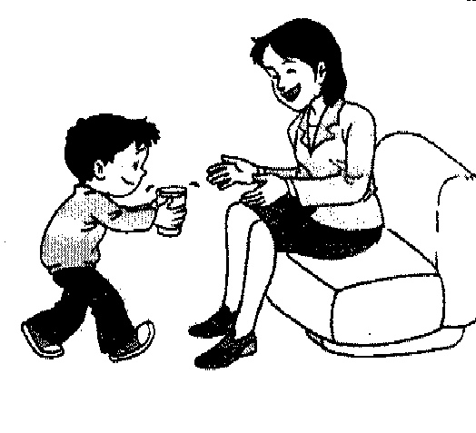
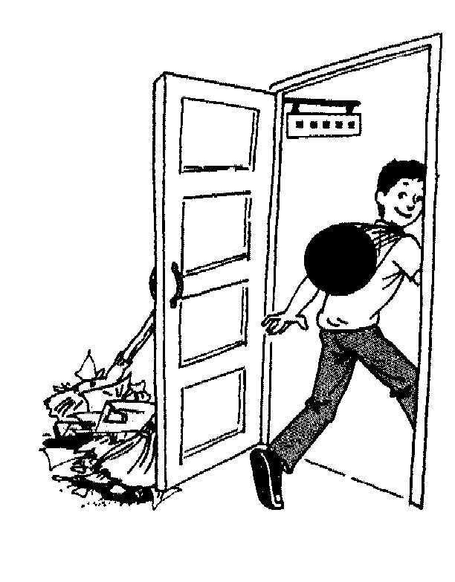
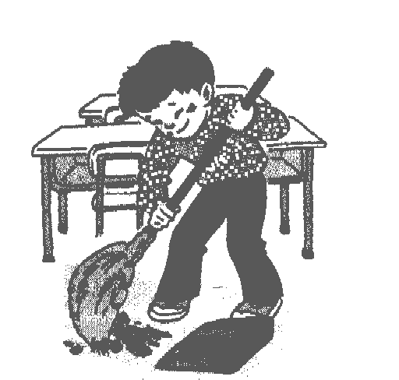
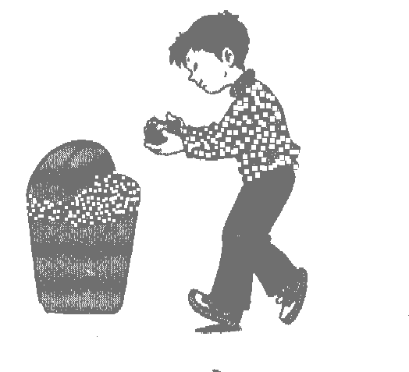
8．下列行为中，没有自觉承担责任的是

垃圾箱

A B C D
9．《国家应对气候变化规划（2014—2020年）》是基于 国情提出的。
A．社会主义初级阶段 B．我国社会的主要矛盾
C．我国资源形势严峻 D．我国环境污染形势严峻
10．2014年“APEC蓝”成为热词，引起社会广泛关注。北京为迎接亚太经合组织（APEC）领导人非正式会议，采取各种措施治理雾霾，为京城带来了难得一见的蓝天白云。继“APEC蓝”之后，2015年的“阅兵蓝”又成为新词。“APEC蓝”和“阅兵蓝”的出现说明
①雾霾是可控、可治的 ②治理雾霾是北京的中心工作 ③不治理雾霾中国经济就会停滞不前 ④北京采取的治理雾霾的措施是可行的、有效的 ⑤治理雾霾是全社会的责任
A．①②③ B．①④⑤ C．①③④ D．②④⑤
11．“红军不怕远征难，万水千山只等闲” 是下列哪一时期民族精神的体现
A．旧民主主义革命时期 B．新民主主义革命时期
C．社会主义建设时期 D．改革开放时期
12．我国根本的政治制度是
A．全国人民代表大会 B．地方各级人民代表大会
C．人民代表大会制度 D．全国人民代表大会制度
13．社会主义初级阶段，我国的基本经济制度是
A．公有制为主体，多种所有制经济共同发展
B．集体所有制为主体，多种所有制经济共同发展
C．公有制为主体，限制非公有制经济发展
D．集体所有制为主体，个体经济和外资经济共同发展
14．2016年3月3日，一年一度的“两会”在北京召开，今年的“两会”尤为引人注目。“两会”
是指
①中国共产党第十八次全国代表大会 ②全国人民代表大会 ③全国职工代表大会 ④中国人民政治协商会议
A．①② B．②③ C．②④ D．①③
15．我国要实现到2020年农村贫困人口全部脱贫的目标，其根本途径是
A．加快推进精准扶贫步伐 B．坚持农村经济优先发展
C．坚持以经济建设为中心 D．深化收入分配制度改革
16．党的十八大以来，中央一再强调厉行节约，反对浪费，要求全国人民继续发扬艰苦奋斗精神。下列对艰苦奋斗认识不正确的是
A．艰苦奋斗是革命战争年代所特有的精神
B．艰苦奋斗是中华民族的传统美德
C．艰苦奋斗集中表现为创业精神
D．要实现共同理想必须发扬艰苦奋斗精神
17．在抗疟新药青蒿素研究中做出杰出贡献的中国科学家_______获得2015年诺贝尔生理学或医学奖。这是中国本土科学家首次获得诺贝尔自然科学奖项。
A．莫言 B．丁肇中 C．李政道 D．屠呦呦
18．2015年11月30日，国际货币基金组织宣布，将中国的人民币纳入国际货币基金组织特别提款权货币篮子，人民币成为继美元、欧元、英镑、日元之后的第五个成员，人民币成为真正的
A．支付手段 B．世界货币 C．有价证券 D．金属货币

第II卷 （非选择题）
二、简答题（共29分）
19．2015年12月4日，在首个国家宪法日到来之际，西宁市某中学九年级（1）班开展了《弘扬宪法精神 推进依法治国》系列活动，其中一场法律家族聚会引人注目。同学们分别扮演《宪法》、《刑法》、《继承法》、《未成年人保护法》等法律参加了此次活动。宪法首先做了演讲。宪法说：“我规定国家的性质、根本制度和根本任务，你们只规定国家生活中某一方面的问题；你们的内容和精神都不得与我的原则和规定相抵触，否则因违背我而无效；我的制定由国家成立专门委员会，并由全国人大全体代表三分之二以上的多数通过，你们的制定和修改只需一般程序和半数以上通过……” 现请你也参与并完成下列任务：
（1）宪法演讲的主题是什么？请概括其主要内容。（4分）
（2）我国怎样才能实现依法治国的重要目标？依法治国的重要环节是什么？（4分）
20．2014年12月26日，青藏高原首列高铁从西宁站出发，这标志着往返于新疆、青海、甘肃的兰新高铁全线正式开通。兰新高铁沿途分布着汉族、蒙古族、回族、藏族、土族等30多个民族。为方便广大藏族乘客的语言交流，“高姐”还向藏族乘客提供汉藏双语服务。
（1）兰新高铁的建设贯彻了我国怎样的民族政策？（2分）
（2）如果你乘坐兰新高铁去旅游应注意些什么？（3分）
21．“路怒症”是汽车生活的“副产品”，也是汽车时代一个世界通病。道路拥挤、堵车现象严重、停车难等，是引发“路怒症”最为直接的因素。随着国内汽车日益增多，“路怒症”现象也越来越多。调查发现，中国司机心理障碍的发生率较高，达到59.8%。其中，长途汽车司机心理障碍发生率高达80%，私家车主为44.4% 。对“路怒症”现象，有人说，“把心放宽，路就宽了”。请你回答：
（1）上述材料说明了什么？（2分）
（2）在生活中我们为什么要“把心放宽”？（4分）
22．欣赏图片，回答问题：
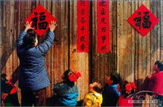
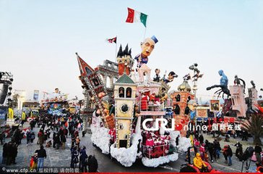
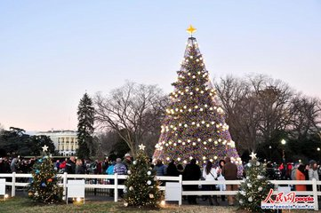
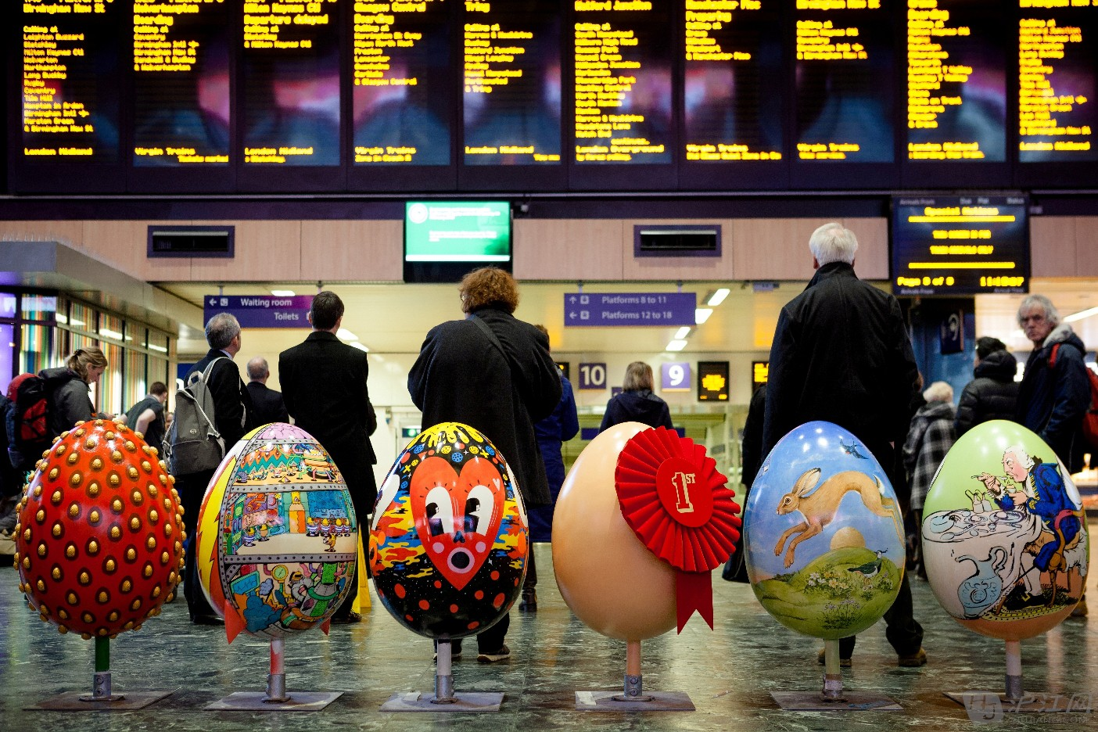

中国春节 意大利狂欢节 美国圣诞节 英国复活节
（1）图片反映了文化的什么特点？这种特点是通过什么表现出来的？（2分）
（2）面对不同的文化我们应采取什么态度？（4分）
23．习近平总书记对“三严三实”提出了哪四点要求？（4分）
三、材料分析题（共13分）
24．仔细阅读材料，完成下列问题：
材料：从八一枪声到秋收长缨，从井冈号角到长征战歌，从遵义曙光到延安油灯，从西柏坡到天安门城楼的庄严宣告……多少次力挽狂澜，中国共产党带领各族人民战胜各种艰难险阻，谱写了一曲又一曲辉煌乐章，一个崭新的中国巍然屹立在世界东方。今天，我们走在新世纪的征途正迈向未来。未来，令我们向往，因为我们始终高举一面旗帜，坚持基本路线，领导人民努力实现共同理想。
（1）“一面旗帜”是指什么？在这一旗帜下我们坚定不移地走什么样的道路？（2分）
（2）“坚持基本路线”使我们取得了辉煌成就。你知道基本路线吗？（4分）
（3）“实现的共同理想”是什么样的？它与全面建成小康社会是什么关系？实现这一理想
的最终目的是什么？（5分）
（4）为实现最终目的，我们青少年应该怎么做？（2分）

历史试题（60分）
第Ⅰ卷（选择题）
一、单项选择题（共20分）
1．面对春秋战国时期周王室衰微、诸侯争霸、政权更迭、生灵涂炭的乱局，不同流派的知识分子提出了不同的治世药方。秦统一的历史证明，哪一种药方更“对症”当时的社会形势？
A．儒家：为政以德，仁政治国 B．墨家：互助互爱，反对侵略
C．法家：提倡法治，中央集权 D．道家：顺其自然，无为而治
2．现代著名史学家郭沫若说：“书籍被烧毁，其实还在其次，春秋末年以来，蓬蓬勃勃的自由思索的那种精神，事实上因此而遭受了一次致命的打击。”材料反映的历史事件是
A．百家争鸣 B．焚书坑儒 C．八股取士 D．文字狱
3．以下路线图反映的史实应该是

玉树
赤岭（日月山）
鄯城（西宁）

甘肃
长安（起点）
逻些（终点）

A．张骞出使西域 B．昭君出塞 C．文成公主进藏 D．玄奘西游
4．《荷马史诗》《战争与和平》《红楼梦》这三部文学作品在史学上的共同价值是
A．反映了所在国一定时期的社会图景 B．展现了所在国波澜壮阔的战争场景
C．揭示了封建制即将没落的历史趋势 D．再现了世界史叱咤风云的英雄人物
5．“数日后，一匹快马向热河方向飞驰，恭亲王向咸丰帝报告了‘花园’被烧的消息……”该历史情景应出现在
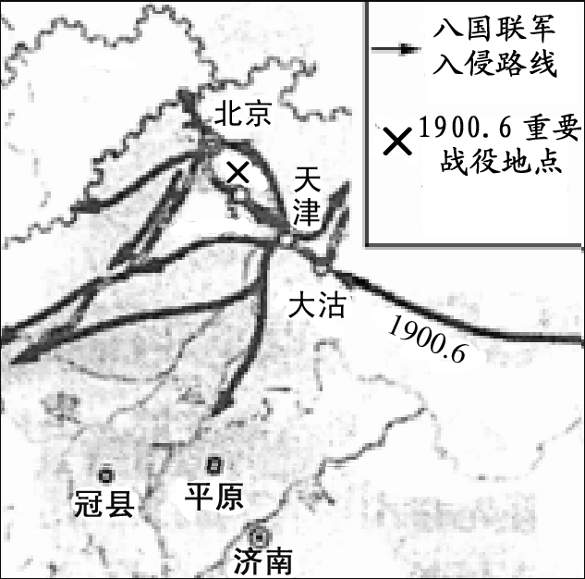
A．林则徐广东禁烟期间 B．鸦片战争期间
C．第二次鸦片战争期间 D．甲午中日战争期间
6．从右图中能够直接提取到的历史信息是
A．义和团抗击八国联军路线 B．清政府采取了不抵抗政策
C．《辛丑条约》屈辱签订 D．八国联军从中国沿海侵入内陆
7．洋务运动时李鸿章说：“古今国势，必先富而后能强，尤必富在
民生，而国本乃可益固。”下列史实能映证这一思想的是
A．创办安庆内军械所 B．创办江南制造总局
C．创办京师大学堂 D．创办轮船招商局
8．辽宁“丹东一号”清代沉船（致远舰）水下考古调查历时三年取得重大成果，确认在当年大东沟海战战场发现的沉船为清北洋水师致远舰，被评为“2015年度中国十大考古发现”之一。以下考古发掘信息中，可作为判断该沉船就是当年“致远”舰的最直接证据是
A．长60多米、宽9—10米的舰体残骸 B．舰体上留有繁体“致远”字样的瓷器碎片
C．舰体上的多处火烧及爆炸痕迹 D．抛撒在舰体周边的钢板、木板、锅炉残片
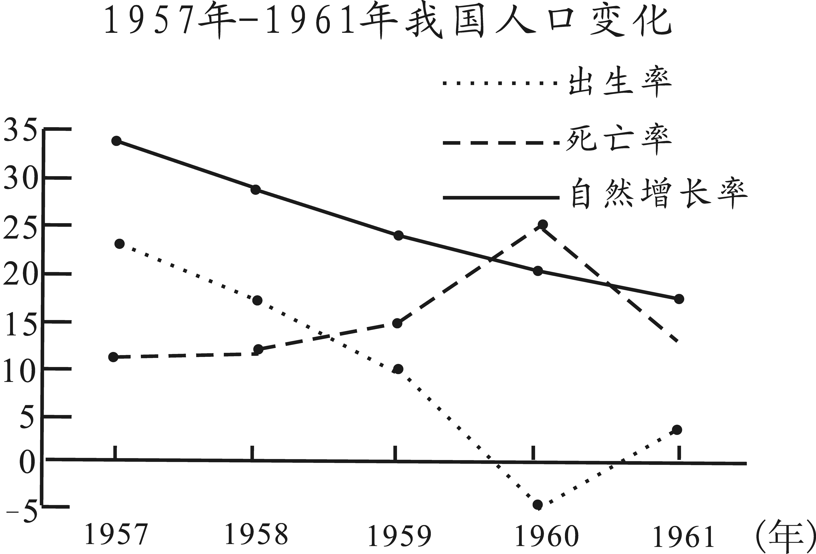
9．导致右图所示时期我国人口出生率滑向最低点、死亡率攀至
最高点的政治原因是
A．抗美援朝
B．三大改造
C．大跃进与人民公社化运动
D．三年自然灾害
10．2016年4月，在中国政府的积极推动下，落实联合国气候变化框架公约的《巴黎协定》在
纽约联合国总部签署，中国为全球生态文明付诸的行动赢得了国际社会的积极评价。61年前，周恩来在代表中国政府出席的一场会议上，提出“求同存异”方针，推动会议进程，赢得了国际社会的广泛赞誉。周恩来参加的这场会议是
A．雅尔塔会议 B．万隆会议 C．日内瓦会议 D．亚太经合组织会议
11．2016年5月20日，针对台湾民进党主席蔡英文发表不利于两岸关系的演讲一事，国台办发言人重申了两岸实现和平统一的基础和前提，即
A．坚持一个中国的原则 B．加强两岸互联互通
C．共同应对南海危机 D．禁止台湾拥有核武器
12．西方有一句谚语：“辉煌属于希腊，宏伟属于罗马。”下列哪一项不属于古希腊的“辉煌”
A．西方文明之源 B．爱琴文明 C．雅典民主政治 D．拜占廷帝国
13．孙立祥在《日本三次社会转型及其历史启示》中指出：日本通过三次“开国”，成功实现了社会的全面转型。日本完成从奴隶社会向封建社会转型的历史事件是
A．大化改新 B．明治维新 C．建立法西斯专政 D．战后社会改革
14．以下文献及内容，哪一项不是国际工人运动和社会主义运动的产物
A．《共产党宣言》—全世界无产者联合起来 B．《国际歌》—起来，饥寒交迫的奴隶
C．《人权宣言》—人们生而自由平等 D．苏俄政府《土地法令》—没收地主土地
15．崛起于法国动荡之际的拿破仑果敢刚毅，一生传奇。其是非成败，众说纷纭；身前身后，褒贬不一。如果以推动文明进步、创造文明遗产的角度肯定拿破仑，可选择的史实依据是①夺取政权，加冕称帝②打败反法联军，冲击欧洲封建势力，扩散法国大革命成果③征战欧洲，扩疆拓土④亲自主持编制并颁布实施《民法典》
A．①③ B．①④ C．②③ D．②④
16．1933年，罗斯福总统收到经济学家凯恩斯的来信：“您已经成为各国力求在现行制度范围内运用明智试验以纠正我们社会弊病的人们的委托人。”罗斯福“明智试验”的中心措施是
A．调整工业 B．整顿金融业 C．削减农业产量 D．兴建公共工程
17．20世纪上半期发生的世界大战给人类造成空前灾难。下列选项中属于二战范畴的有①马拉松战役②莫斯科保卫战③凡尔登战役④科索沃战争⑤突袭珍珠港⑥诺曼底登陆
A．①②③ B．②⑤⑥ C．③④⑤ D．①④⑥
18．“欧洲传统的国际地位一落千丈，无论是战胜国还是战败国，都沦为二、三流国家。美、苏以欧洲为主战场的‘冷战’，更使欧洲人民终于意识到再也不能发生欧洲人打欧洲人的战争了。”基于这样的认识，欧洲国家开始
A．走向联合 B．发动二战 C．成立联合国 D．建立世贸组织
19．他是叩开原子时代大门的科学家，也是一位具有高度责任感的智者。当战争爆发后，他呼吁停止战争并带头在防止新的世界战争爆发的宣言上签字。这位科学家是
A．牛顿 B．爱因斯坦
20世纪
世界格局
巴黎和会
华盛顿会议
雅尔塔会议
北约—华约
两极格局
雅尔塔体系
凡尔赛—华盛顿体系
苏联解体
？
C．达尔文 D．钱学森
20．右图所示“？”处应该填入
A．单极世界格局 B．冷战对峙格局
C．全球化趋势 D．多极化趋势
第Ⅱ卷（非选择题）

二、材料分析与综合探究题（共40分）
21．（6分）2016年是“文化大革命”错误发动50周年，也是粉碎以江青为首的“四人帮”40周年。以史为鉴，深入思考。
材料一 1966年，中共中央接连发出开展“无产阶级文化大革命”的决定……林彪、江青、康生、张春桥等……趁机煽动“打倒一切，全面内战”。那时候，全国出现了学校停课、工厂停工“闹革命”的动乱局面。一些党政机关受到冲击，广大干部和知识分子遭到严重迫害。……在民主和法制遭到严重践踏的时刻，许多领导干部、专家学者和民主人士遭到批斗、迫害；国家主席刘少奇也受到迫害……被开除出党，非法监禁，迫害致死。
——摘编自人教版义务教育课程标准实验教科书《中国历史》八年级下册
材料二 “文化大革命”是我们党和国家发展进程中的一个重大曲折。应该如何认识“文革”？……党的十一届六中全会通过了《关于建国以来党的若干历史问题的决议》，对新中国成立以来的一系列重大历史问题作出正确结论，彻底否定了“文革”……“文革”是一场由领导者错误发动、被反革命集团利用，给党、国家和各族人民带来严重灾难的内乱……历史已充分证明，“文革”在理论和实践上是完全错误的，它不是也不可能是任何意义上的革命或社会进步。
——摘自2016年5月17日《人民日报》任平撰文《以史为鉴是为了更好前进》
（1）以上两则材料对“文革”持怎样的基本态度和评价？（2分）

（2）时下我国提倡的24字社会主义核心价值观中，哪两个关键词能为我们避免类似“文革”的悲剧重演具有重大警示价值？（4分）

22．（12分）阅读材料，回答问题。
材料 “解放”本意指解除束缚，得到自由或发展。语出北魏贾思勰《齐民要术·安石榴》：“十月中，以蒲藳裹而缠之；二月初乃解放。”自欧洲资本主义萌芽，新航路开辟，人类突破各自封闭的地理单元，加强沟通联系后，追求“解放”的步伐就一发而不可收。从人性的解放，阶级地位的解放，民族的解放到生产力的解放，世界历史上演了一幕幕“解放”的宏大篇章。
（1）举出世界近代史上一例呼唤“人性解放”的典型事件，并指出“解放”的核心要义；举出中国近代史上一例“人性解放”的典型事件，并指出“解放”的主要意义。（4分）

（2）举出世界近代史和中国现代史上各一例奴隶（农奴）获得“解放”的典型事件。（2分）

（3）指出20世纪40年代中国上演的“解放”大剧，说明“解放”的结果。（4分）

（4）指出20世纪80年代中期的日本和90年代的美国“解放生产力”的核心战略。（2分）

23．（9分）自今年全国两会提出“工匠精神”后，“工匠精神”便红遍大江南北。“工匠精神”与技术创新是制造业的双引擎，无论古今还是中外。
材料一【古代中国的匠心】 中国有着五千年的灿烂文明，古代中国曾是世界上最大的原创之国、匠品出口国、匠人之国。司母戊鼎、丝绸、漆器、青花瓷、唐三彩、故宫、各种技术发明……都体现了中华文明的精粹，而它们的创造者，就是无数知名或不知名的工匠。
材料二【近代世界的匠心】 有学者将西方工业精神概括为：西人手工，匠心工致，依循几何物理，讲求机械规则。工能致用，理能推绎……致力于从99%到99.99%的没有最好只有更好的不懈追求。
材料三【工匠精神的承继】 早在《诗经》中，就把对骨器、象牙、玉石加工形象地描述为“如切如磋”“如琢如磨”。曾侯乙编钟高超的铸造技术和良好的音乐性能，被中外专家学者称为“稀世珍宝”；北宋徽宗时烧制的汝瓷，其釉如“千峰碧波翠色来”。在财经学者吴晓波眼里，工匠精神就是：做电饭煲的，能让煮出来的米饭粒粒晶莹不黏锅；做菜刀的，能让每一个主妇手起刀落，轻松省力；做马桶盖的，能让所有的屁股都洁净似玉，如沐春风……
（1）阅读材料一，举出一例中国古代著名“工匠”及其技术发明。（2分）

（2）（单选）如果要了解中国古代的各种工艺成就，应该首选哪一部著作？（1分）
A．《本草纲目》 B．《齐民要术》 C．《天工开物》 D．《资治通鉴》

（3）阅读材料二，各举一例前两次工业革命中的著名“工匠”及其技术发明。（4分）

（4）结合上述三则材料，简练概括“工匠精神”的基本内涵。（2分）

24．（13分）制度创新促进社会进步，发展道路决定国家命运。阅读提示，探究问题。
【专制集权下的制度创新】 中国古代的封建王朝在专制主义中央集权的道路上也有制度的自我完善和创新，不仅促进了封建文明进步，而且影响了东西方世界。
（1）写出隋朝开创的影响世界的人才选拔制度和元朝开创的影响后世的地方管理制度。（4分）

【近代英美的制度改变】 《大国崛起的文化准备》中提到：一个民族要崛起，要有三个方面的改变，第一是人心的改变，第二是政治制度的改变，第三是器物和经济的改变。
（2）根据材料结合所学知识，指出英、美两国在资产阶级革命中，“政治制度的改变”分别是通过哪一文献确立的？（4分）

【中国特色的发展道路】 中国共产党成立后，带领中国人民走出了一条中国特色的新民主主义革命道路和社会主义建设道路，经历一系列探索并取得巨大成功。
（3）2016年是中国共产党成立多少周年？指出中国共产党在民主革命时期探索中国特色革命道路的典型经验，以及新时期推动祖国统一大业的伟大创举。（3分）

【中西发展的模式选择】 邓小平指出：“我们搞的现代化，是中国式的现代化。我们建设的社会主义，是中国特色社会主义。我们主要是根据自己的实际情况和自己的条件，以自力更生为主。”习近平总书记指出：“世界上没有放之四海而皆准的发展模式，我们愿意借鉴人类一切文明成果，但不会照抄照搬任何国家的发展模式。”
（4）结合邓小平和习近平的讲话精神，谈谈你对不同国家选择发展道路的认识。（2分）

